※名簿記入欄
フリガナ：  氏名(旧姓)： |  |  | （写真）
生年月日： |  |  | （写真）
出身地： |  |  | （写真）
講座在籍期間 (期生）： |  |  | （写真）
講座在籍時の主な研究テーマ： |  |  | （写真）
勤務先：
部署： |  | 役職：
勤務先住所：
自宅住所：
電話番号： |  | E-mail：
趣味： | 現在の関心事：
近況・ひとこと：

※記入例
フリガナ： ニワ ヨシヒロ  氏名(旧姓)：丹羽 淑博 |  |  | 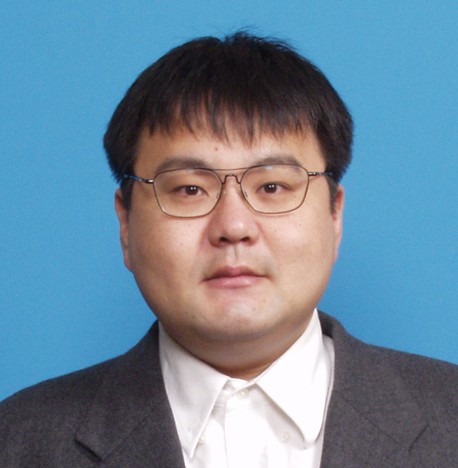  写真はこの例の様な真面目なものでなく気楽なもので構いません。家族とのスナップ写真も歓迎いたします。
生年月日：１９６９年１１月１４日
出身地：岐阜県各務原市
講座在籍期間 (期生）：
１９９２年４月〜１９９８年３月 (第11期生)
講座在籍時の主な研究テーマ：
海洋内部波場のエネルギーカスケード過程の数値実験
勤務先：東京大学大学院理学系研究科
部署：地球惑星科学専攻大気海洋研究室 |  | 役職：助手
勤務先住所：〒113-0033東京都文京区本郷7-3-1
自宅住所：〒333-0811埼玉県川口市戸塚3-27-3ウィンドパレス203号室
電話番号：03-5841-4285（勤務先） |  | E-mail：niwa@eps.s.u-tokyo.ac.jp（勤務先)
趣味：読書・音楽鑑賞 | 現在の関心事：有酸素運動によるダイエット
近況・ひとこと：
講座卒業後の履歴、家族のこと、現在の仕事の内容、研究職の方は現在取り組んでいる研究テーマ、
現在もっとも打ち込んでいること、などなどお好きなことをご自由にご記入下さい。

何期生か分からない場合は空欄にして
おいて下さい。此方で記入します。
最も連絡を付けやすい所の電話番号・
E-mailアドレスをご記入下さい。

